附件1：(参考)

2021年度

吉林市龙潭区靠山街道办事处部门决算

2022年 9 月13 日

目 录

第一部分 部门概况
一、部门职责
二、机构设置及部门决算单位构成
第二部分 2021年度部门决算表
一、收入支出决算总表
二、收入决算表
三、支出决算表
四、财政拨款收入支出决算总表
五、一般公共预算财政拨款支出决算表
六、一般公共预算财政拨款基本支出决算表
七、一般公共预算财政拨款“三公”经费支出决算表
八、政府性基金预算财政拨款收入支出决算表
九、国有资本经营预算财政拨款支出决算表
十、部门预算项目支出绩效自评表
第三部分 2021年度部门决算情况说明
一、收入支出决算总体情况说明
二、收入决算情况说明
三、支出决算情况说明
四、财政拨款收入支出决算总体情况说明
五、一般公共预算财政拨款支出决算情况说明
六、一般公共预算财政拨款基本支出决算情况说明
七、一般公共预算财政拨款“三公”经费支出决算情况说明
八、政府性基金预算财政拨款收入支出决算情况说明
九、国有资本经营预算财政拨款支出决算情况说明
十、预算绩效管理情况说明
十一、其他重要事项情况说明
第四部分 名词解释

第一部分 部门概况

一、部门职责
(一)加强党的建设。落实基层党建工作责任制，坚持和完善党的全面领导，加强党的组织体系建设，增强党的政治领导力、思想引领力、群众组织力、社会号召力。抓好发展党员工作，加强党员队伍建设，提升党的基层组织建设质量。统筹抓好辖区内新业态新群体党建工作，强化党的政治建设、思想建设、组织建设、作风建设、纪律建设，把制度建设贯穿其中。推动全面从严治党向基层延伸，深入推进反腐败斗争，加强基层意识形态工作。
(二)统筹区域发展。统筹落实辖区发展的重大决策和辖区建设规划，参与辖区公共服务设施建设规划，推动辖区健康、有序、可持续发展。合理确定经济发展职能，把经济工作重心转移到推进产业升级、促进经济结构调整和经济增长方式转变上来。统筹做好企业服务工作，营造良好营商环境。
(三)组织公共服务。推进政府职能由“管理型”向“公共服务型”转变，积极推进基本公共服务均等化。推动优质公共服务资源向社区延伸。创新公共服务供给方式，加快建立政府主导、社会参与、公办民办并举的公共服务供给模式加大政府购买服务力度。组织实施与群众生活密切相关的各
项公共服务，落实人社、民政、文化、体育、卫生健康等各领城相关政策。
(四)实施综合管理。负责对辖区内城市管理、人口管理、社会管理等综合性工作，承担组织领导、推进实施、综合协调和监督检查职能。统协调部门驻机构的日常管理。突出基层治理职责，着力解决城市发展进程中的各种问题。加强和完善经济发展、综合执法、应急管理、自然资源管理、市场监管、生态环境保护等方面职能。负责对辖区内物业管理的监督指导，对辖区住宅小区开展综合管理。
(五)动员社会参与。坚持以基层党建引领基层治理，动员指导辖区内各类单位、社会组织和社区等社会力量参与社会治理，引导辖区单位履行社会责任，整合辖区内各种社会力量为城市发展服务。做实做强由党建引领的基层共治基本单元，构建党组织统一领导、各类组织积极协同、广大群众广泛参与的基层治理体系。
(六)领导基层治理。发挥社区党组织在基层群众自治组织建设中的领导核心作用，完善党领导下的基层社会治理体系，推进社会主义基层协商民主建设，做好组织群众、宣传群众、凝聚群众、服务群众工作，发挥居民在基层社会治理中的主体作用，提高基层自治整体水平。
(七)维护安全稳定。落实安全稳定工作部署。负责辖区平安建设、综合治理、安全生产管理等有关工作，处理群众来信来访，有效化解各类矛盾纠纷等。坚持重心下移、力量下沉、保障下倾，实现辖区安全监管执法和治理网格化、一体化，提高公共安全体系精细化水平。
(八)深化“放管服”改革和“最多跑一次”改革。依托便民服务平台，推进审批服务事项向便民服务中心集中，保障便民服务中心的审批服务事项到位、权限到位。推进街道便民服务平台标准化建设，加快实现政务服务马上办网上办、就近办、一次办，提升政务服务质量。
(九)完成法律、法规、规章规定的其他事项和区委区政府交办的其他任务。

- 机构设置及部门决算单位构成
根据上述职责，吉林市龙潭区靠山街道办事处内设6个机构，具体如下：
1、综合办公室。负责机关日常运转工作，承担会务、文书、信息、保密、档案、财务等工作。负责重大事项和工作部署的落实、督办、检查工作。
2、党建工作办公室。负责党的政治建设、组织建设和宣传、意识形态统战(民族宗教)等工作，统筹推进区域化党建、“两新”组织党建、社区党建工作。承担党风廉政建设和反腐败等，承担机关党务工作。统筹推进辖区人才作。负责指导江会共青团、妇联等群团工作。承办街道党工委、事处交办的其他事项。
3、社会事务办公室。具体承担社会事务和公共服务等工作职责。落实人社医保、退役军人、民政、教育、文化、体育、卫生健康、人计生、残联、红十字会等领域的有关政策。承街道党工委、办事处交办的其他事项。
4、平安建设办公室。负责平安建设、综合治理、维护稳定、安全生产管理应急管理、“多网合一”等工作。协调开展邪教范、法治宣传、社区戒毒、社区矫正、刑满释放人员安置帮教等相关工作。指导督促辖区单位和居民落实消防等工作。受理人民群众来信来访、开展矛盾纠纷调处化解。组织协调有关部门共同解决辖区内的治安问题。承办街道党工委、办事处交办的其他事项。
5、城市综合管理办公室(综合行政执法办公室)。统筹落辖区发展的重大决策和辖区建设规划，参与辖区内公共服务建设规划;负责辖区内城市管理、物业管理、住宅小区管理等相关工作;协调配合市场监管、生态环境保护然资源管理等部门做好相关工作。牵头负责综合行政执法平台相关工作;统筹组织协调指挥辖区内派和基层法力量实行联合执法;代表街道履行明确赋予或授权的行政法职责。承办街道党工委、办事处交办的其他事项。
6、经济发展办公室。拟订辖区经济发展计划，落实经济发展政策。负责营商环境建设、项目管理、扶贫开发旅游开发、科技、统计、信用体系建设等相关工作。承办街道党工委、办事处交办的其他事项。

第二部分 2021年度部门决算表
（表样详见附件1）
- 收入支出决算总表
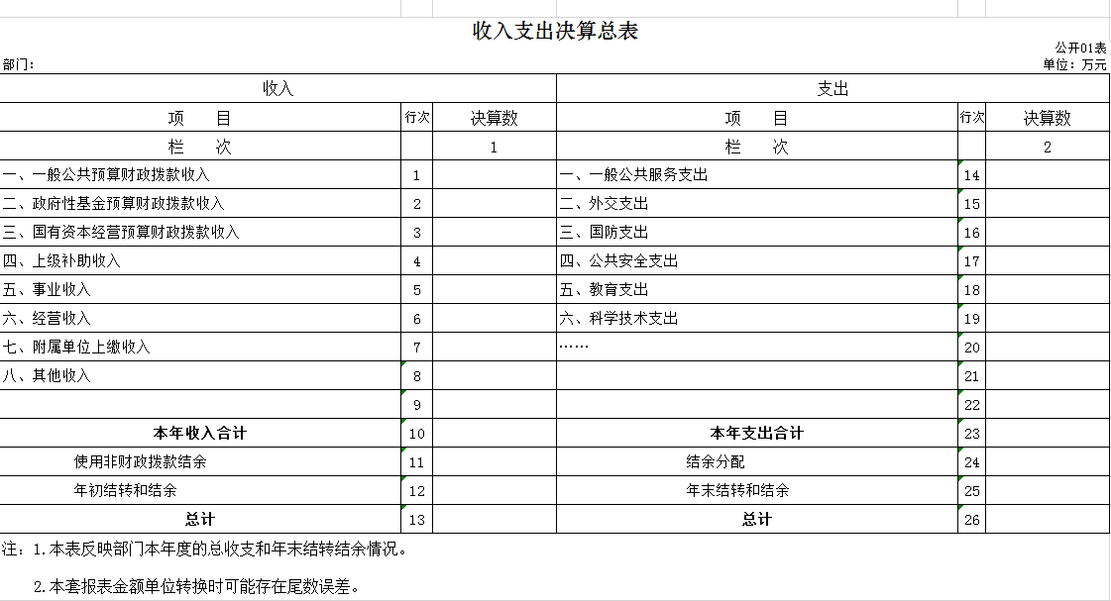
二、收入决算表
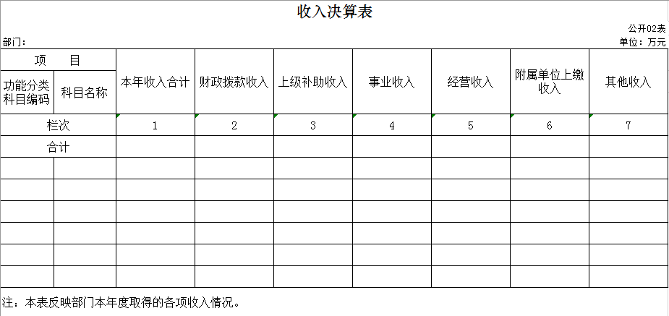
三、支出决算表
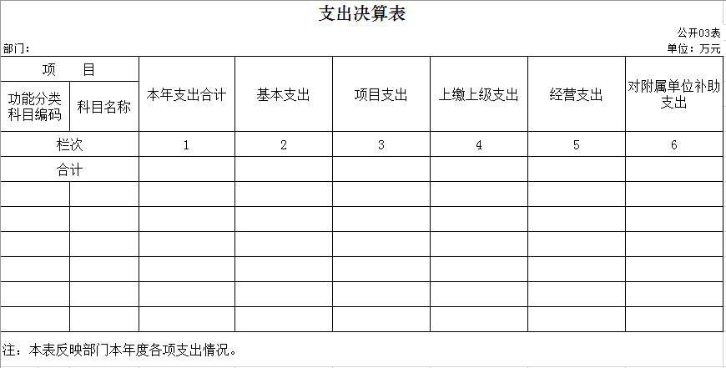
四、财政拨款收入支出决算总表
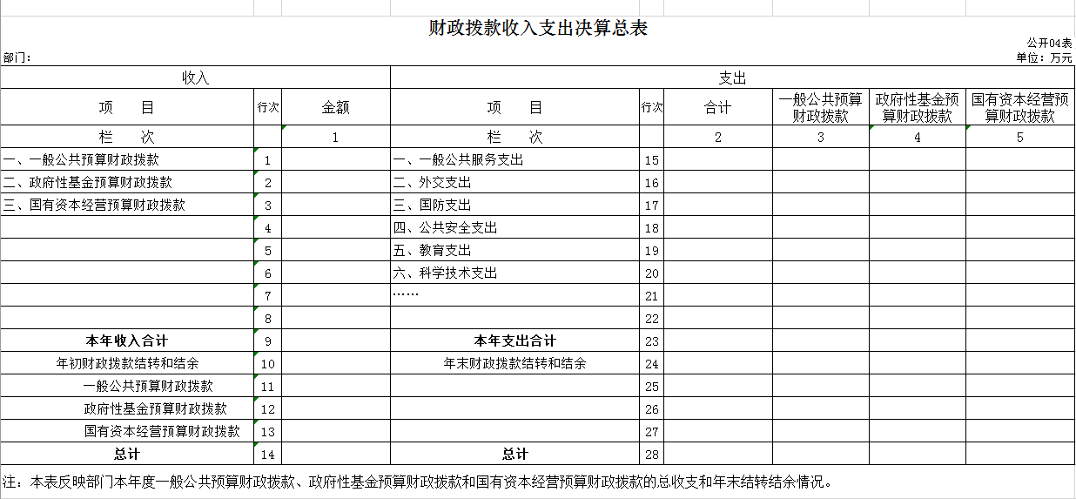
五、一般公共预算财政拨款支出决算表
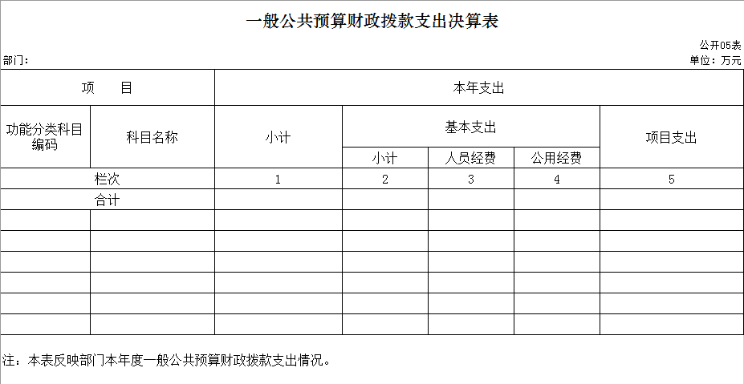
六、一般公共预算财政拨款基本支出决算表
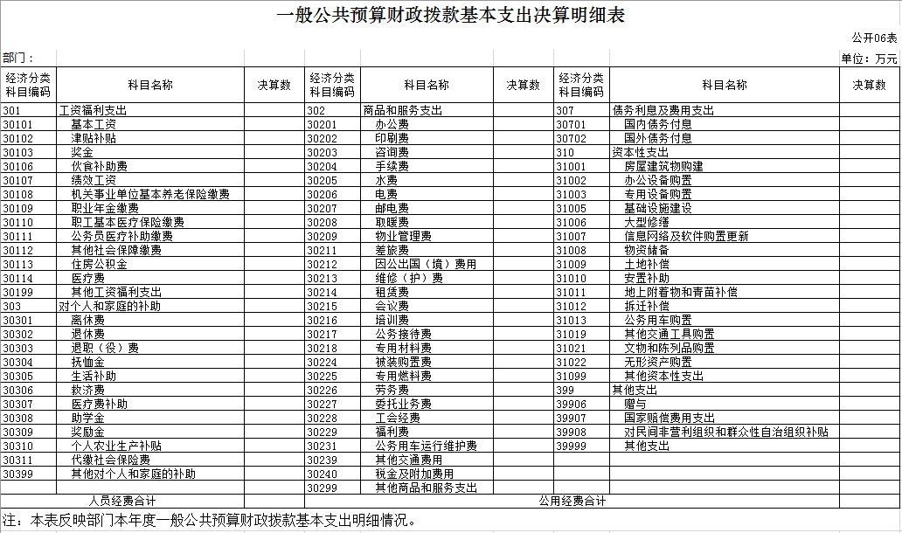
七、一般公共预算财政拨款“三公”经费支出决算表
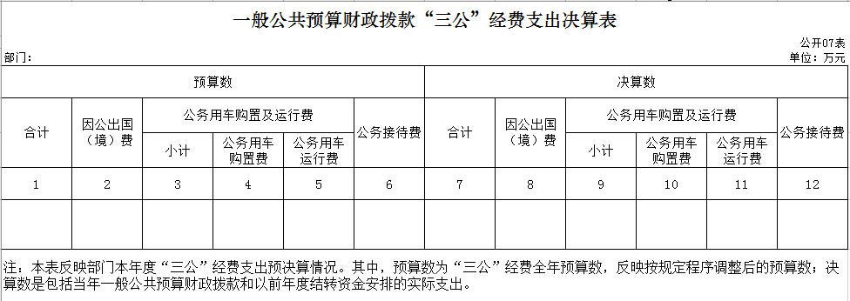
八、政府性基金预算财政拨款收入支出决算表
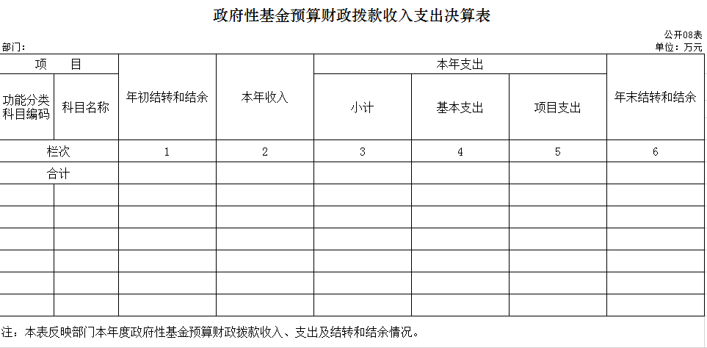
九、国有资本经营预算财政拨款支出决算表
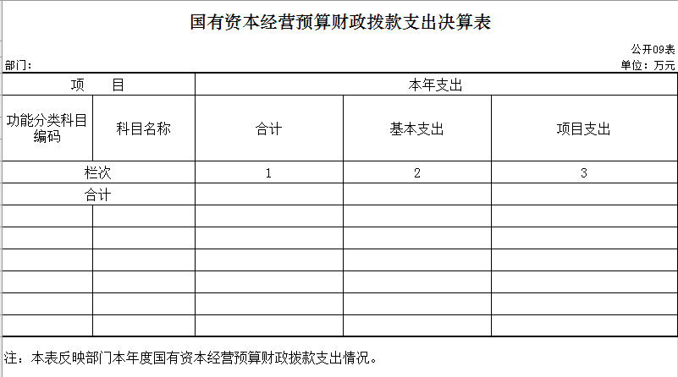
十、部门预算项目支出绩效自评表
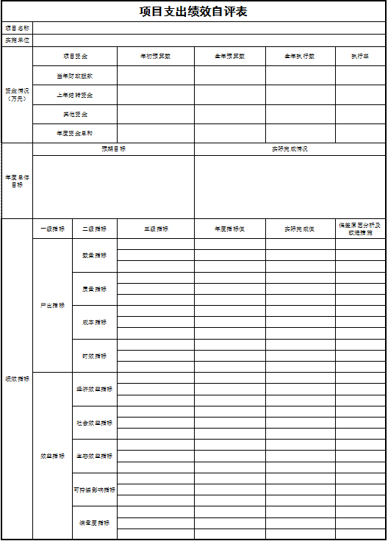
第三部分 2021年度部门决算情况说明

一、收入支出决算总体情况说明
2021年度收入256.9万元，支出428.21万元。与2020年相比，收入减少203.11万元，降低 44.2 %。支出增加146.6万元，增加52.1 %。主要原因：2020年度小区整治项目拨款在2021年度支付。
二、收入决算情况说明
本年收入合计256.9万元，其中：财政拨款收入256.79万元，占99.96%；上级补助收入0万元，占 0%；事业收入 0万元，占0 %；经营收入 0万元，占0%；附属单位上缴收入 0万元，占0%；其他收入0.11万元，占0.04%。
三、支出决算情况说明
本年支出合计428.21万元，其中：基本支出171.28万元，占40%；项目支出256.93万元，占60%；上缴上级支出 0万元，占0 %；经营支出 0万元，占0 %；对附属单位补助支出0 万元，占 0%。基本支出中，人员经费158.47万元，占92.52%；公用经费 12.81万元，占7.48%。
四、财政拨款收入支出决算总体情况说明
2021年度财政拨款收入256.79万元，支出428.1万元，与2020年相比，财政拨款收入减少203.12万元，降低44.2%；支出总计增加146.59万元，增长52.1 %。主要原因:2020年度小区整治项目拨款在2021年度支付。
五、一般公共预算财政拨款支出决算情况说明
（一）一般公共预算财政拨款支出决算总体情况
2021年度一般公共预算财政拨款支出428.1万元，占本年支出合计的99.97 %。与2020年相比，一般公共预算财政拨款支出增加146.59 万元，增长52.1 %。主要原因：2020年度小区整治项目拨款在2021年度支付。

（二）一般公共预算财政拨款支出决算结构情况
2021年度一般公共预算财政拨款支出 428.1 万元，主要用于以下方面：一般公共服务（类）支出381.48万元，占89.11%；社会保障和就业支出（类）支出14.44 万元，占3.37%；卫生健康（类）支出12.32万元，占2.88%；住房保障（类）支出10.86万元，占2.54%；城乡社区（类）支出9万元，占2.1%。
（三）一般公共预算财政拨款支出决算具体情况
2021年度一般公共预算财政拨款支出年初预算为 186.17 万元，支出决算为 428.1 万元，完成年初预算的43.49 %。其中：
1.一般公共服务（类）预算支出为169.1万元，支出决算为 381.48万元，完成年初预算的225.59 %。决算数大于预算数的主要原因2020年度小区整治项目拨款在2021年度支付。
2.社会保障和就业类年初未申请财政拨款预算，支出决算为14.44万元，决算数大于预算数的主要原因是当时还没有此业务。
3.医疗卫生与计划生育年初预算为7.34万元， 支出决算为12.32万元，决算数大于预算数的主要原因是人员增加。

4住房保障类年初预算为9.73万元，支出决算为10.86万元，决算数大于预算数的主要原因是人员增加。
5.城乡社区类年初未申请财政拨款预算，支出决算为 9万元，决算数大于预算数的主要原因是年初未有此项业务。
六、一般公共预算财政拨款基本支出决算情况说明
2021年度一般公共预算财政拨款基本支出 171.17万元，其中：人员经费158.46万元，主要包括：基本工资、津贴补贴、奖金、伙食补助费、绩效工资、机关事业单位基本养老保险缴费、职业年金缴费、职工基本医疗保险缴费、公务员医疗补助缴费、其他社会保障缴费、住房公积金、医疗费、其他工资福利支出、离休费、退休费、退职（役）费、抚恤金、生活补助、救济费、医疗费补助、助学金、奖励金、个人农业生产补贴、其他对个人和家庭的补助支出（上述科目须根据本部门情况删减）。
公用经费 12.71万元，主要包括：办公费、印刷费、咨询费、手续费、水费、电费、邮电费、取暖费、物业管理费、差旅费、因公出国（境）费、维修（护）费、租赁费、会议费、培训费、公务接待费、专用材料费、被装购置费、专用燃料费、劳务费、委托业务费、工会经费、福利费、公务用车运行维护费、其他交通费用、税金及附加费用、其他商品和服务支出、房屋建筑物购建、办公设备购置、专用设备购置、基础设施建设、大型修缮、信息网络及软件购置更新、其他资本性支出（上述科目须根据本部门情况增减）。
七、一般公共预算财政拨款“三公”经费支出决算情况说明
（一）“三公”经费财政拨款支出决算总体情况说明
2021年度“三公”经费财政拨款支出预算为4万元，支出决算为0.89万元，完成预算的 22.25 %。决算数小于预算数的主要原因经费少。
（二）“三公”经费财政拨款支出决算具体情况说明
2021年度“三公”经费财政拨款支出决算中，因公出国（境）费支出决算为 0万元，占0 %；公务用车购置及运行费支出决算为0.89 万元，占 100 %；公务接待费支出决算为 0万元，占0 %。具体情况如下：
1.因公出国（境）费预算为0万元,支出决算为0万元，完成预算的 0%。
2.公务用车购置及运行费预算4万元，支出决算为0.89万元，完成预算的22.25 %，主要原因是经费少。其中：
公务用车购置支出0万元。
公务用车运行支出0.89万元，主要是加油、修车。截至2021年12月31日，开支财政拨款的公务用车保有量为 1辆,公务用车购置数为 0辆。
公务接待费预算为0 万元，支出决算为0 万元，完成预算的 0 %。
八、政府性基金预算财政拨款收入支出决算情况说明
2021年度政府性基金预算财政拨款年初结转和结余 0万元；本年收入 0万元；本年支出 0万元，年末结转和结余0 万元。
九、国有资本经营预算财政拨款支出决算情况说明
2021年度国有资本经营预算年初结转和结余0万元；本年收入0 万元；本年支出 0万元，年末结转和结余0 万元。
十、关于2021年度预算绩效管理情况的说明
（一）绩效评价工作开展情况
根据预算绩效管理工作要求，2021年度靠山街道未进行绩效自评，共涉及资金0万元，占部门预算财政拨款项目总额的0%。
十一、其他重要事项的情况说明
（一）机关运行经费支出情况
2021年度，机关运行经费支出12.71万元，比年初预算数增加0.4 万元，增长3.15 %，主要是人员增加。
（二）政府采购支出情况
2021年度，政府采购支出总额9.6 万元，其中：政府采购货物支出 9.6 万元、政府采购工程支出 0 万元、政府采购服务支出 0 万元。授予中小企业合同金额 0万元，占政府采购支出总额的 0%，其中：授予小微企业合同金额 万元，占授予中小企业合同金额的 0%；货物采购授予中小企业合同金额占货物支出金额的0 %，工程采购授予中小企业合同金额占工程支出金额的0 %，服务采购授予中小企业合同金额占服务支出金额的0 %。。
（三）国有资产占用情况
截至2021年12月31日，靠山街道共有车辆 1 辆，其中，副部（省）级及以上领导用车0辆、主要领导干部用车0辆、机要通信用车0辆、应急保障用车1辆、执法执勤用车0辆、特种专业技术用车0辆、离退休干部用车0辆、其他用车0辆，单位价值50万元以上通用设备0台（套）；单位价值100万元以上专用设备0台（套）。

第四部分 名词解释

（以下名词解释，没有的项目删除并重新编辑序号）
一、财政拨款收入：指单位从同级财政部门取得的财政预算资金。
二、上级补助收入：指从主管部门和上级单位取得的非财政补助收入。如***单位的****收入。
三、事业收入：指事业单位开展专业业务活动及辅助活动取得的收入。如***单位的****收入。
四、经营收入：指事业单位在专业业务活动及其辅助活动之外开展非独立核算经营活动取得的收入。如***单位的****收入。
五、附属单位上缴收入：指事业单位附属独立核算单位按照有关规定上缴的收入。如***单位上缴的****收入。
六、其他收入：指除上述收入以外的各项收入。包括未纳入财政预算或财政专户管理的投资收益、银行存款利息收入、租金收入、捐赠收入，现金盘盈收入、存货盘盈收入、收回已核销应收及预付款项、无法偿付的应付及预收款项，从省财政以外的同级单位取得的经费、从非省财政取得的经费，以及行政单位收到的财政专户管理资金等。（只保留部门已发生的收入明细，未发生的收入明细删掉）
七、用事业基金弥补收支差额：指事业单位在当年的财政拨款收入、事业收入和其他收入不足以安排当年支出的情况下，使用以前年度积累的事业基金（事业单位当年收支相抵后按国家规定提取、用于弥补以后年度收支差额的基金）弥补本年度收支缺口的资金。
八、年初结转和结余：指单位以前年度尚未完成、结转到本年按有关规定继续使用的资金。
九、结余分配：指事业单位按照会计制度规定缴纳的所得税以及从非财政补助结余提取的职工福利基金、事业基金等。
十、年末结转和结余：指单位按有关规定结转到下年或以后年度继续使用的资金。
十一、基本支出：指单位为保障其机构正常运转、完成日常工作任务而发生的人员支出和公用支出。
十二、项目支出：指单位为完成特定行政任务和事业发展目标在基本支出之外所发生的支出。
十三、经营支出：指事业单位在专业业务活动及其辅助活动之外开展非独立核算经营活动发生的支出。
十四、上缴上级支出：指事业单位按照有关规定上缴上级单位的支出。主要是*****（单位名称）上缴给****（单位名称）的****（资金名称）资金。
十五、对附属单位补助支出：指事业单位用财政补助收入之外的收入对附属单位补助发生的支出。
十六、“三公”经费：纳入省级财政预决算管理的“三公”经费，是指省级部门用财政拨款安排的因公出国（境）费、公务用车购置及运行费和公务接待费。是党政机关维持运转或完成特定工作任务所开支的相关支出，是政府行政开支的一部分。其中，因公出国（境）费反映公务出国（境）的国际旅费、国外城市间交通费、住宿费、伙食费、培训费、公杂费等支出；公务用车购置及运行费反映单位公务用车车辆购置支出（含车辆购置税）及燃料费、维修费、过桥过路费、保险费、安全奖励费等支出；公务接待费反映单位按规定开支的各类公务接待（含外宾接待）支出。
.,

